Николай Николаевич Носов
На горке
Тест

1. Ребята строили снежную горку …
1) на улице 2) на дороге 3) во дворе

2. Как долго ребята строили снежную горку?
1) с утра до вечера 2) целый день 3) до обеда

3. Горка была готова …
1) к утру
2) к ужину
3) к обеду

4. Котька Чижов жил в квартире номер …
1) 6 2) 66 3) 36

5. Ребята кричат, чтоб Котька шёл горку строить, а он только руками разводит, как будто ему …
1) не разрешают гулять
2) как будто ему нельзя
3) как будто он болен

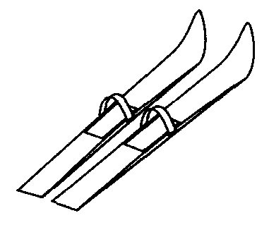
6. На чём хотели кататься ребята, после того как замёрзнет горка?
1) на санках
2) на коньках
3) на санках и лыжах

7. Понимаясь на горку, Котька падал …
1) 20 раз 2) 10 раз 3) 11 раз

8. Дворницкая – это …
1) помещение для дворника, садовника, поддерживающего порядок и чистоту на улице.
1) помещение для дворника, работника, поддерживающего порядок и чистоту на улице.
1) помещение для дворника, работника, поддерживающего порядок и чистоту в доме.

9. Котька посыпал горку …
1) солью 2) землёй 3) песком

10. Песок для горки Котька принёс на …
1) дощечке 2) на фанерке 3) в ящике

11. Когда ребята увидели испорченную горку, то закричали:
1) – Ах ты, умница!
2) – Ах ты, умелец!
2) – Ах ты, умник!

12. А Котьке так работать понравилось, что он ещё и …
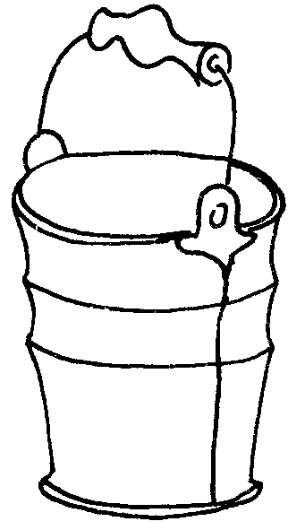
1) горку водой полил
2) ступеньки сделал
3) построил ещё одну горку

